**7 клас, Геометрія**

**Урок 1**

**Записати в класний зошит:**

1. Тему уроку.
2. Відповіді на запитання (якщо є).
3. Короткий конспект.
4. Розв’язані задачі по темі.
5. Домашнє завдання.

**Класна робота**

**Тема «Коло і круг»**

***Теоретична частина:***

*Геометричним місцем точок* називають фігуру, що складається з усіх точок площини, які мають певну властивість.

*Колом* називають геометричне місце точок площини, рівновіддалених від даної точки, яка називається *центром кола*.

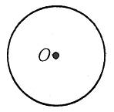 *геометричне місце точок*

центр кола

Назвіть і запишіть предмети схожі на коло.

Відстань від точки кола до його центра називається *радіусом*.

*Радіусом* називають також будь-який відрізок, що з’єднує точку кола з його центром.

*Наприклад*: ОА, ОВ, ОС – радіуси кола.

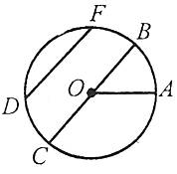      *радіуси*

*хорда*

*діаметр*

Відрізок, який з’єднує дві точки кола, називається *хордою*.

     Хорда, що проходить через центр кола, називається *діаметром кола*.

*Наприклад*: DF, BC – хорди, BC – діаметр.

     Рівні хорди кола віддалені від центра. Дві хорди кола, які рівновіддалені від центра, мають однакову довжину.

*Приклад*. Якщо АВ=CD, то ON=OM, і навпаки, якщо OM=ON, то АВ=CD.

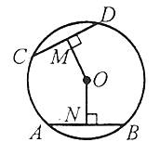

**Якщо** ОМ = ОN, то, АВ = CD.

Діаметр кола, перпендикулярний до хорди, проходить через її середину.

*Приклад*. Якщо АМ=МВ, то http://zno.academia.in.ua/pluginfile.php/4826/mod_book/chapter/703/geometr_082.png, і навпаки, якщо http://zno.academia.in.ua/pluginfile.php/4826/mod_book/chapter/703/geometr_083.png, то АМ=МВ.

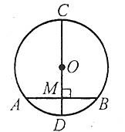

*Круг* – це геометричне місце точок площини, відстань яких від даної точки, що називається центром, не перевищує даної відстані, яка називається радіусом (інакше кажучи, кругом називається скінченна частина площини, обмежена колом).

*Приклад*: О – центр круга, ОА – радіус круга.

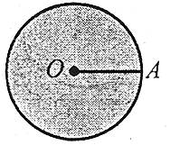

***Опрацювати п. 19 с. 150***.

***Практична частина:***

***Розв’язати*** №№ 476, 477, 485, 491.

***Домашнє завдання:***

Опрацювати п. 19 с. 150., розв’язати №№486, 492.

Зверніть увагу!!!

Звіт уроку №1 з розв’язками сфотографувати та кинути на електронну адресу: [nadya18041979@ukr.net](mailto:nadya18041979@ukr.net) до 21.03. 2020.

В темі листа вказати прізвище, алгебра чи геометрія, № уроку!!!

**Урок 2**

**Записати в класний зошит:**

1. Тему уроку.
2. Відповіді на запитання (якщо є).
3. Короткий конспект.
4. Розв’язані задачі по темі.
5. Домашнє завдання.

**Класна робота**

**Тема «Дотична до кола та її властивості. Розв’язування задач»**

***Теоретична частина:***

Пряму, що проходить через точку кола перпендикулярно до радіуса, проведеного до даної точки, називають *дотичною до кола*. При цьому дану точку кола називають *точкою дотику*.

     Дотична до кола має з колом тільки одну спільну точку – точку дотику.

***Приклад***: пряма АВ – дотична до кола, бо http://zno.academia.in.ua/pluginfile.php/4826/mod_book/chapter/704/geometr_084.png. М – точка дотику.

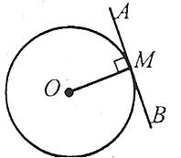рис. 1

*Дотичними колами* називаються два кола, які мають лише одну спільну точку (у цій точці вони мають спільну дотичну). Дотик кіл називається *внутрішнім дотиком*, якщо центри кіл лежать по один бік від їх спільної дотичної.

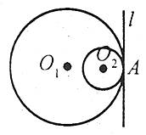 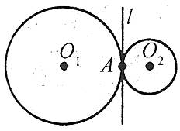

     Дотик кіл називається *зовнішнім дотиком*, якщо центри кіл лежать по різні боки від їх спільної дотичної.

**Властивості дотичної до кола:**

1. Дотична до кола перпендикулярна до радіуса, проведеного у точку дотику.

На малюнку 1. а  ОА.

2. Відстань від центра кола до дотичної до цього кола дорівнює радіусу кола.

На малюнку 1: відстань від центра кола точки О до дотичної а дорівнює радіусу кола ОА.

3. Відрізки дотичних, проведених з однієї точки до кола рівні між собою.

На малюнку 2: до кола із точки А проведено дві дотичні; М і N — точки дотику. Тоді AM = AN.

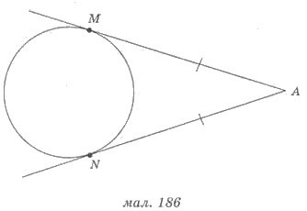

Рис.2

На площині коло і пряма можуть перетинатися, тоді вони мають дві спільні точки. У цьому випадку пряма називається *січною* для кола.

Коло і пряма можуть не перетинатися, тобто не мати спільних точок.

Два різні кола на площині можуть перетинатися, тоді вони мають дві спільні точки.

Два кола на площині можуть не перетинатись, тоді вони не мають спільних точок.

Два кола на площині можуть мати лише одну спільну точку, тоді говорять, що *кола дотикаються*. Такі кола мають спільну дотичну, проведену в точку дотику.

Кола, які мають спільний центр, називаються *концентричними* колами. Якщо у концентричних кіл різні радіуси, то такі кола не перетинаються і не можуть дотикатися одне одного.

**Поради до розв’язування задач.**

Якщо з точки поза колом проведені дві дотичні до кола, то відрізок, що з’єднує цю точку з центром кола, поділяє кут між дотичними навпіл.

Радіуси кіл, що дотикаються, проведені в точку дотику, лежать на одній прямій — *лінії центрів*.

Якщо кола дотикаються зовнішньо, то відстань між центрами цих кіл дорівнює сумі їх радіусів. Якщо кола дотикаються внутрішньо, то відстань між центрами цих кіл дорівнює різниці їх радіусів.

Опрацювати п. 20 с. 159.

***Розібрати:***

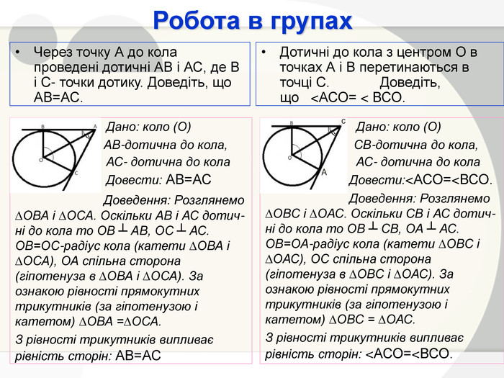

***Практична частина:***

***Розв’язати*** Опрацювати п. 20 с. 159. №№ 509, 518, 523, 527.

***Домашнє завдання***:

Опрацювати п. 20 с. 159, № 517, 522.

Зверніть увагу!!!

Звіт уроку №2 з розв’язками сфотографувати та кинути на електронну адресу: [nadya18041979@ukr.net](mailto:nadya18041979@ukr.net) до 27.03. 2020.

В темі листа вказати прізвище, алгебра чи геометрія, № уроку!!!

**Урок 3**

**Записати в класний зошит:**

1. Тему уроку.
2. Відповіді на запитання (якщо є).
3. Короткий конспект.
4. Розв’язані задачі по темі.
5. Домашнє завдання.

**Класна робота**

**Тема «Коло, описане навколо трикутника»**

***Прийом «Бліц-опитування»***

Вставити пропущені слова:

1. ____________ називають геометричне місце точок, рівновіддалених від заданої точки. Ця точка називається ______________кола.
2. _________ називають відрізок, який сполучає будь-яку точку кола з його центром.
3. __________ називають відрізок, який сполучає будь-які дві точки кола.
4. __________ називають хорду, яка проходить через центр кола.
5. Геометричне місце точок, відстань від яких до заданої точки не більша за дане додатне число, називають ___________.

***Розв’язати:***

1. Скільки діаметрів та радіусів можна провести на малюнку з намистом, якщо точка – намистина?

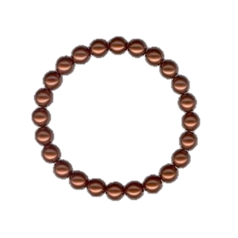

2. Скільки точок буде при взаємодії колеса велосипеда (кола) і доріжки (прямої)?



3. Як розміщені спиці в колесі велосипеда відносно доріжки?

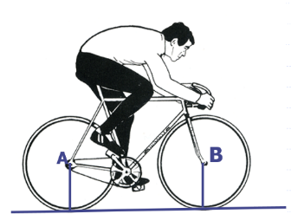

Історичні факти “Сторінки історії”

Коло було відомим ще до початку записаної історії. Люди могли спостерігати кола в природі, такі як Місяць, Сонце, коротке стебло рослини яке крутить вітер і утворює коло на піску. Коло є основою [колеса](https://uk.wikipedia.org/wiki/%D0%9A%D0%BE%D0%BB%D0%B5%D1%81%D0%BE), що стало революційним винаходом, а із пов'язаним з ним [зубчастим колесом](https://uk.wikipedia.org/wiki/%D0%97%D1%83%D0%B1%D1%87%D0%B0%D1%81%D1%82%D0%B5_%D0%BA%D0%BE%D0%BB%D0%B5%D1%81%D0%BE), зробило можливим існування сучасних механічних машин. У математиці, вивчення кола допомогло надихнути розвиток геометрії, [астрономії](https://uk.wikipedia.org/wiki/%D0%90%D1%81%D1%82%D1%80%D0%BE%D0%BD%D0%BE%D0%BC%D1%96%D1%8F) і числення.

Ранній розвиток [науки](https://uk.wikipedia.org/wiki/%D0%9D%D0%B0%D1%83%D0%BA%D0%B0), зокрема [геометрії](https://uk.wikipedia.org/wiki/%D0%93%D0%B5%D0%BE%D0%BC%D0%B5%D1%82%D1%80%D1%96%D1%8F), астрології та астрономії, пов'язували з божественним для [середньовічних вчених](https://uk.wikipedia.org/wiki/%D0%86%D1%81%D1%82%D0%BE%D1%80%D1%96%D1%8F_%D0%BD%D0%B0%D1%83%D0%BA%D0%B8#%D0%A1%D0%B5%D1%80%D0%B5%D0%B4%D0%BD%D1%8C%D0%BE%D0%B2%D1%96%D1%87%D1%87%D1%8F), більшість з яких вірила, що існує щось «божественне» або «досконале», яке можна знайти, вивчаючи коло.

Деякі важливі та цікаві моменти з історії кола:

1700 до н. е. — [Папірус Рінда](https://uk.wikipedia.org/wiki/%D0%9F%D0%B0%D0%BF%D1%96%D1%80%D1%83%D1%81_%D0%A0%D1%96%D0%BD%D0%B4%D0%B0) описує метод знаходження площі круглого поля. Результат відповідає наступному значенню (3.16049…), що дає наближене значення числа [π](https://uk.wikipedia.org/wiki/%D0%A7%D0%B8%D1%81%D0%BB%D0%BE_%D0%BF%D1%96).

300 до н. е. — Книга 3 із [Начал Евкліда](https://uk.wikipedia.org/wiki/%D0%9D%D0%B0%D1%87%D0%B0%D0%BB%D0%B0_%D0%95%D0%B2%D0%BA%D0%BB%D1%96%D0%B4%D0%B0) присвячена властивостям кола.

У [Сьомому листі](https://uk.wikipedia.org/w/index.php?title=%D0%A1%D1%8C%D0%BE%D0%BC%D0%B8%D0%B9_%D0%BB%D0%B8%D1%81%D1%82&action=edit&redlink=1) [Платона](https://uk.wikipedia.org/wiki/%D0%9F%D0%BB%D0%B0%D1%82%D0%BE%D0%BD) наведене детальне визначення і пояснення кола. Платон пояснює що таке ідеальне коло, і чим воно відрізняється від будь-якого малюнка, слів, визначень або пояснення.

***Теоретична частина:***

Рекомендую для перегляду

<https://www.youtube.com/watch?v=NOXrmZ1cQ7k>

**КОЛО ОПИСАНЕ НАВКОЛО ТРИКУТНИКА**

Коло називається описаним навколо трикутника, якщо всі вершини трикутника розташовані на колі.

Його центр рівновіддалений від усіх вершин, тобто повинен розміщуватися в точці перетину серединних перпендикулярів до сторін трикутника.

 Отже, навколо будь-якого трикутника можна описати коло, оскільки серединні перпендикуляри до сторін перетинаються в одній точці.

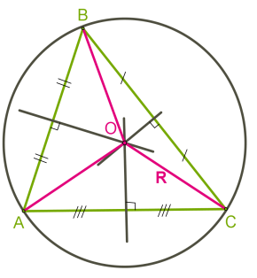

Для гострокутного трикутника центр кола розташований у трикутнику.

Інша ситуація з прямокутним і тупокутним трикутниками.

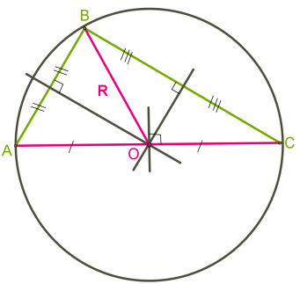              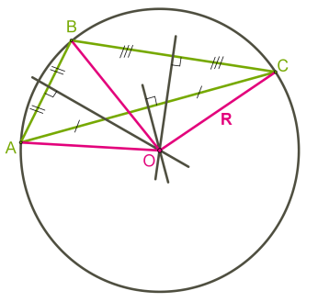

**Коло, вписане в трикутник**

Коло називається вписаним у трикутник, якщо всі сторони трикутника дотикаються до кола.

Його центр рівновіддалений від усіх сторін, тобто повинен розміщуватися в точці перетину бісектрис трикутника.

Отже, в будь-який трикутник можна вписати коло, оскільки бісектриси трикутника перетинаються в одній точці.

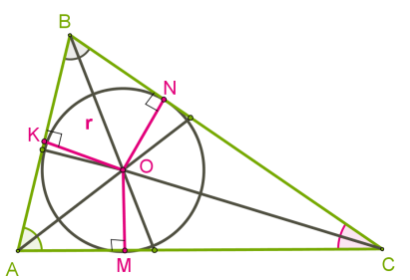

Оскільки бісектриси кутів трикутника завжди перетинаються всередині трикутника, то для всіх трикутників центр вписаного кола розташовується в трикутниках.

*Зверни увагу!*

У рівностороннього трикутника збігаються бісектриси, медіани й висоти, тобто ці відрізки є також серединними перпендикулярами. Це означає, що центри вписаного та описаного кіл збігаються.

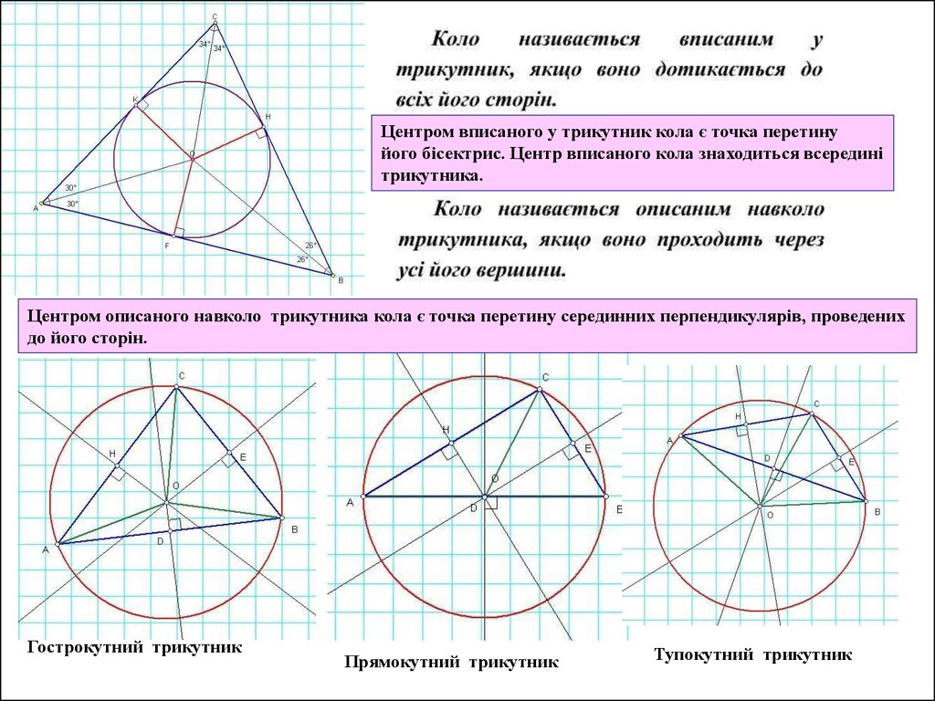

Опрацювати п. 21 (основне записати)

***Практична частина:***

Розв’язати: №№ 540, 542, 543, 550, 552, 557, 559.

***Домашнє завдання:***

Опрацювати п. 21, №№ 553, 558.

Зверніть увагу!!!

Звіт уроку №3 з розв’язками сфотографувати та кинути на електронну адресу: [nadya18041979@ukr.net](mailto:nadya18041979@ukr.net) до 02.04. 2020.

В темі листа вказати прізвище, алгебра чи геометрія, № уроку!!!